ПРАКТИЧЕСКОЕ ЗАНЯТИЕ № 5

Построение графических объектов
Формат eps
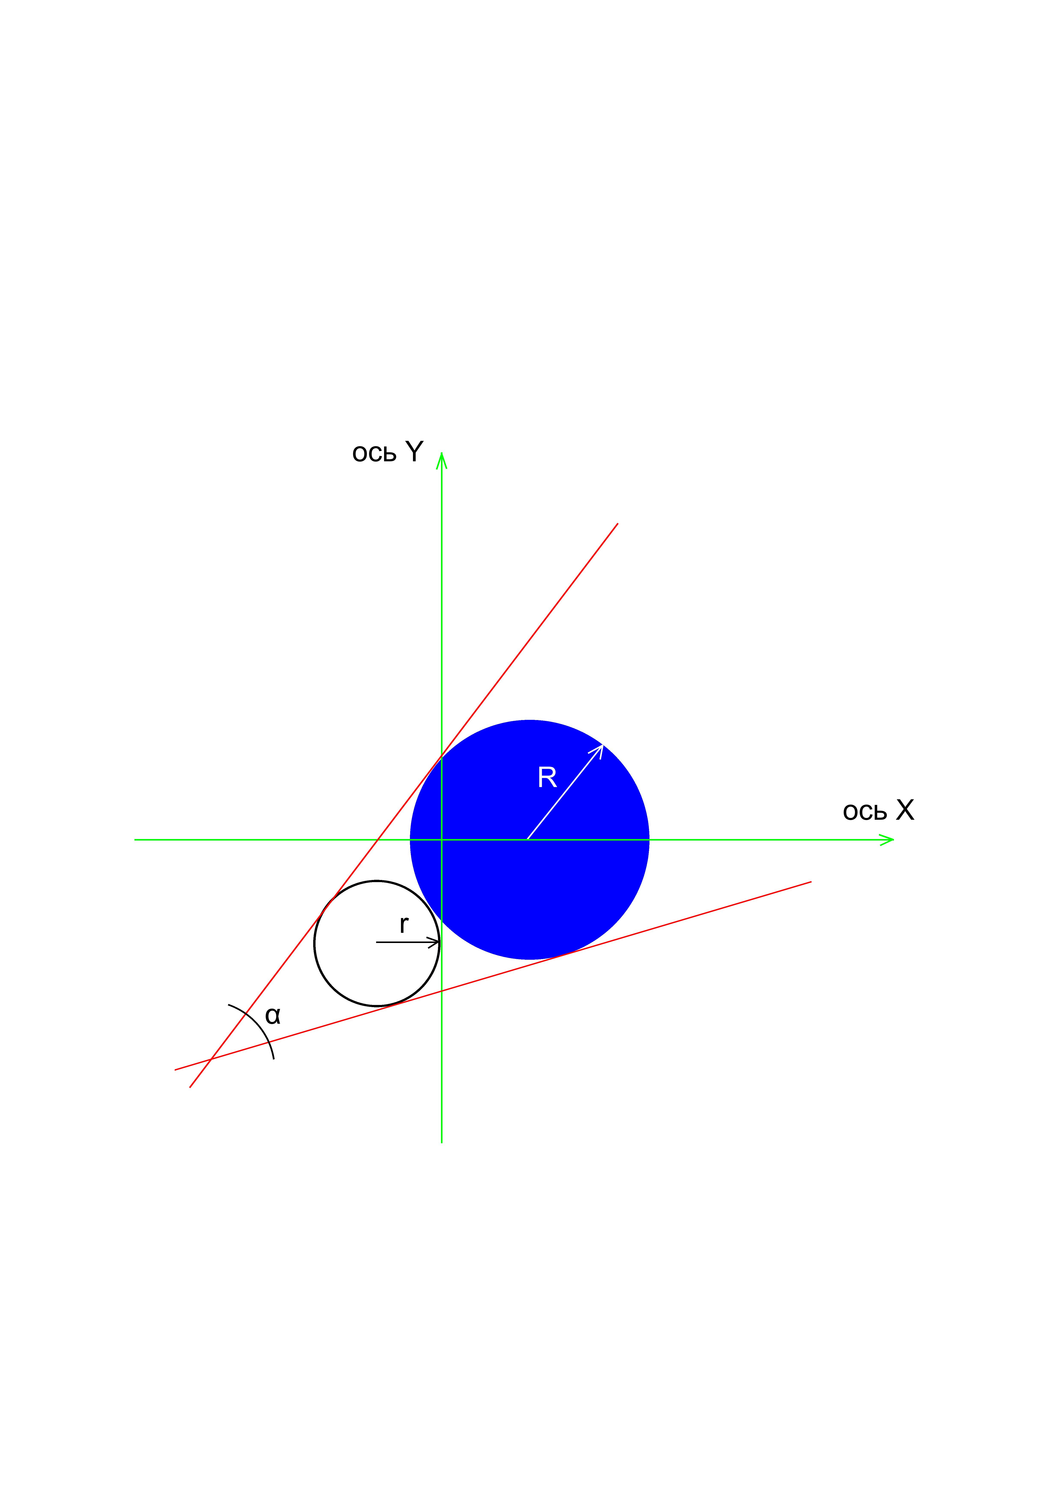
Формат jpg

